Клас: 8 Дата проведення: Тема : Виштовхувальна сила. Закон Архімеда
Мета:
сформувати поняття про виштовхувальну (архімедову) силу;
на підставі закону Паскаля навчитися пояснювати дію рідини або газу
на занурене тіло;
- розвивати творче мислення, уміння спостерігати та порівнювати , правильно пояснювати , з точки зору фізики, причини виштовхування тіл з рідини або газу;
- виховувати уважність, старанність ,естетичне сприйняття , інтерес до внеску Архімеда у розвиток фізичної науки.
Тип уроку: урок вивчення нового матеріалу
Очікувані результати
Після даного уроку учні зможуть:
визначати поняття виштовхувальної сили, характеризувати силу Архімеда як фізичну величину;
аналізувати вплив виштовхувальної сили на тіла, занурені в рідину або газ,виконувати віртуальні експерименти; працювати з підручником та довідковою літературою; розв’язувати якісні , кількісні та експериментальні задачі; робити порівняння та висновки.
Обладнання: відерце Архімеда, тягарці, алюмінієвий та латунний циліндр, посудина відливна з водою, терези,ваги, посудина з водою та олією, демонстраційний та лабораторний динамометр, комп’ютери,мультимедійна дошка, проектор.
Хід уроку
- Організаційний момент.
Хвилина аутотренінгу
Учитель.
- Добрий день дорогі друзі! Сьогодні з Вами ми продовжуємо подорож до країни Сил на рожевому кораблі, а для того щоб подорож стала цікавою, Вам потрібно як слід підготуватися. Пропоную Вам хвилинку аутотренінгу.
Уявіть , що ми знаходимось на рожевому кораблі за картою маршруту (Додаток 1), сядьте зручніше. А тепер прочитайте про себе слова, що зображені на дошці
«Я хочу» , «Я можу », « Я буду вчитися».
- Отже , ми готові. Тому вирушаємо.
- Актуалізація опорних знань
Учитель.
- Перша наша зупинка «Початкова»
Чи маєте Ви в дорогу багаж знань? Перевіримо це.
Метод« Асоціативний кущ»
Учні заповнюють пусті місця на мал. та пояснюють свої відповіді.(Додаток 2)
Бесіда з елементами демонстрації
Демонстрація 1. Демонстрування гумової кульки. Заповненої повітрям.
Запитання до класу
Який тиск чинить на кульку атмосфера?
Чому кулька не сплющується під дією атмосферного тиску?
Який закон пояснює передачу тиску рідинам та газам?
Учитель. Під час нашої подорожі корабель може поринати в глибини морів та океанів знань.
Запитання до класу
Чи однаковий тиск буде діяти на поверхні рідини, на деякий глибині?
Чи підпорядковуються тиск на дно рідини закону Паскаля?
Від яких величин залежить тиск рідин на дно посудини?
III.Вивчення нового матеріалу
- Мотивація навчальної діяльності
Наступна зупинка « Експериментальна»
Демонстрація досліду 1
Учитель. На тягарець діє сила тяжіння та сила пружності. Зверніть увагу на довжину гумки , до якої прив’язаний тягарець. Кожна поділка штатива становить 10 см . Помістимо тягарець у воду.
Проблемне питання.
Учитель. Чому довжина нитки зменшилась?
Учень. Тому, що ми занурили тягарець у воду.
Учитель. Тобто існує сила яка виштовхує тягарець з води
2.Повідомлення теми та мети уроку( запис в зошиті)
Учитель . Запишіть в зошиті сьогоднішнє число та тему уроку «Виштовхувальна сила . Закон Архімеда»
На сьогоднішньому уроці ми познайомимось із виштовхувальною силою , вивчимо та дослідним шляхом перевіримо закон Архімеда, навчимося розв’язувати задачі на застосування закону Архімеда.
3.Фронтальний експеримент
Учитель. Під’єднаємо наш тягарець до демонстраційного динамометра та зважимо його у повітрі: Р = Н
Опустимо тягарець у воду та зважимо його у воді:
Р= Н
Запитання до класу.
Чому змінилась вага тіла?
Учень. Тому , що вода виштовхнула тіло з води.
Висновок. На тіло яке занурене в рідину діє виштовхувальна сила.
Учитель . Зобразимо виштовхувальну силу на малюнках(Додаток3)

Дослід 2. До динамометра прикріпляємо відерце Архімеда та циліндр , однакового об’єму з відерцем. У повітрі вага даної установки становить….
Якщо циліндр опустити у посудину з водою, то із носика посудини почне витікати вода. Вага установки зміниться. Якщо перелити у відерце воду, то динамометр покаже початкове значення. Це означає ,що виштовхувальна сила , яка діє на циліндр, дорівнює вазі в об’ємі, зайнятому циліндром.
Висновок .На тіло, занурене в рідину або газ, діє виштовхувальна сила, яка дорівнює вазі рідини в об’ємі зануреного тіла.
Робота з підручником. Запис закону Архімеда в зошит.(ст.110 підручникаЄ.В.Коршак Фізика 8)
4. Самостійна робота
Учитель. Наступна зупинка «Самостійна»
Учні пересідають за комп’ютери та виконують віртуальний експеримент за алгоритмом (Додаток 4). Після завершення експерименту , повідомляють результати дослідження та записують на дошці (Додаток 5)
Учитель. Запишимо закон Архімеда в зошит:

5. Літературна хвилинка
Учитель. Наступна зупинка «Літуратурна»
Приїхав в лазню Архімед
Рожевий в нього був мопед
Поки корону там мочив
Мопеда того й слід простив
Немає сили в Архімеда
Щоб повернуть назад мопеда
А злодій здалеку зове
«Там сила рівна ро-же-ве»
Дуже легко запам’ятати цю формулу , якщо рожевий колір записати грецькою та латинськими буквами.

На ступна зупинка «Спортивна »
Виконання вправ під керівництвом вчителя. Супровід флеш-анімація.
IV.Закріпленя нового матеріалу
Учитель. Наступна зупинка « Розв’язувальна »
- Самостійне розв’язування задач за картками(Додаток 6 ) з подальшим обговоренням на уроці.
- Вправа.« Доповни розв’язок»
На дошці частковий розв’язок задачі. Необхідно доповнити його.
Умова. Визначити виштовхувальну силу, що діє на тіло, об’ємом 1.5 м³ у воді.

Дано: Розвязання.
V=1.5 м³
g=9.8 $F_{a}=$
ρ=1000$\frac{кг}{м³}$
___________
$F_{a }-$? Відповідь${ F}_{a}=$

- Розвязування задач на дошці (Збірник задач з фізики 8 під.ред Ненашева) ст. № № 20.12 ст. 90

- Узагальнення знань.
- Прийом «Мікрофон»
Запитання до учнів.
1.Яке поняття ми сьогодні розглянули?
2.Як називається сила, що змушує виштовхувати тіла з рідини , або газу? Чому?
3.Чи діє виштовхувальна сила в газах? Наведіть приклади.
4. Від яких величин залежить сила Архімеда?
5. Чи залежить сила Архімеда від густини тіла?
6. Куди напрямлена Сила Архімеда?
7. Так чому зменшилась довжина гумового шнура , коли тягарець, що був прив’язаний до шнура опустили у воду ?
2. Перегляд мультфільму
Зупинка« Історична»
Перегляд мультфільму про відкриття закону Архімеда.
Запропонований спосіб вимірювання густини тіла , називають гідростатичним зважуванням. Ним ви займетесь на наступному уроці, коли ви будете виконувати лабораторну роботу.
- Підведення підсумків.
Наступна зупинка« Підсумкова»
Учитель. Отже ми пройшли ввесь маршрут, що був запланований на цьому уроці. Всі ви добре попрацювали, набрали багаж знань , але хотілось нагородити найбільш активних учасників нашої подорожі:
Номінація «За зусилля»:……
Номінація «За творчість»……
Номінація $«$Найкращий на уроці» ….
VII.Повідомлення домашнього завдання
Прочитати $§ 37 ст.109-111, вивчити закон, впр.21( 4 усно, 8, 9 письмово)$

Додаток 1.
Карта маршруту

Додаток 2.
Асоціативний кущ

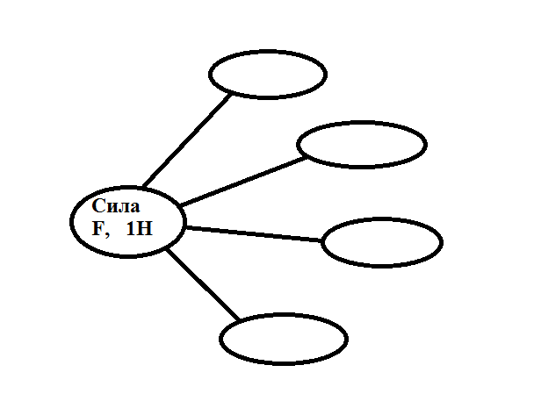

Додаток 3

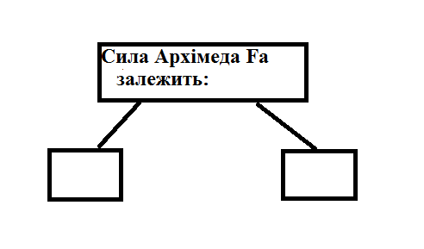

Додаток 4
Самостійна робота з ППЗ« Віртуальна лабораторія 7-9»
Група 1. Порівняти виштовхувальну силу у чистій та солоній воді.  1.Зважити тіло 1 у повітрі: Р1=  2.Зважити тіло 1 у чистій воді: Р2=  3.Визначити Архімедову силу тіла 1 у чистій воді : Fa = Р1-Р2=  4. Зважити тіла 1 у солоній воді : Р3=  5. Визначити виштовхувальну силу тіла 1 у солоній воді:  Fа= Р1-Р3=  6. Порівняти виштовхувальну силу у чистій та солоній воді | Група 2 Порівняти виштовхувальну силу тіл різного об’єму.  1.Зважити тіло 1 у повітрі: Р1=  2.Зважити тіло 1 у чистій воді: Р2=  3.Визначити Архімедову силу тіла 1 у чистій воді : Fa = Р1-Р2=  4. Зважити тіла 2 у повітрі : Р3=  5. Зважити тіло 2 у чистій воді: Р4=  5. Визначити виштовхувальну силу тіла 2 у чистій воді:  Fа= Р3-Р4=  6. Порівняти виштовхувальну силу тіла 1 та тіла 2 у чистій воді

Додаток 5.
Самостійна робота з картками
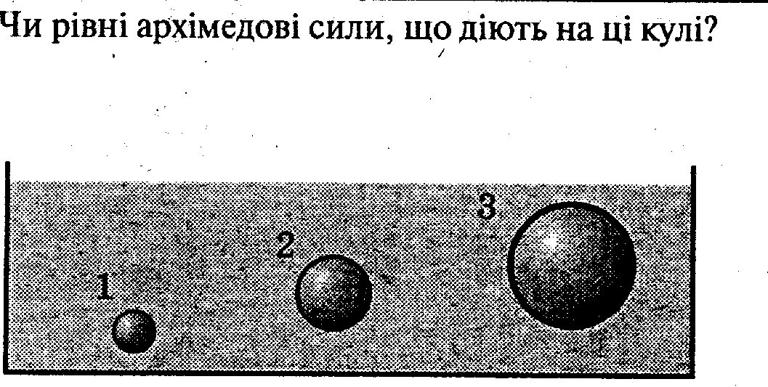 | 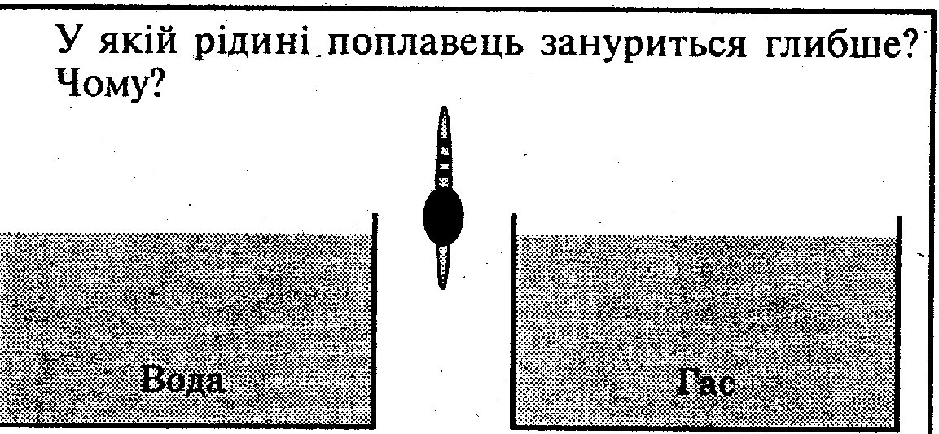
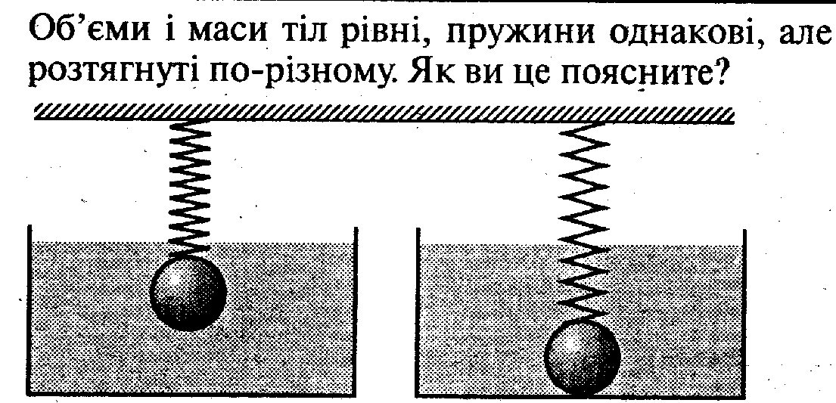 | 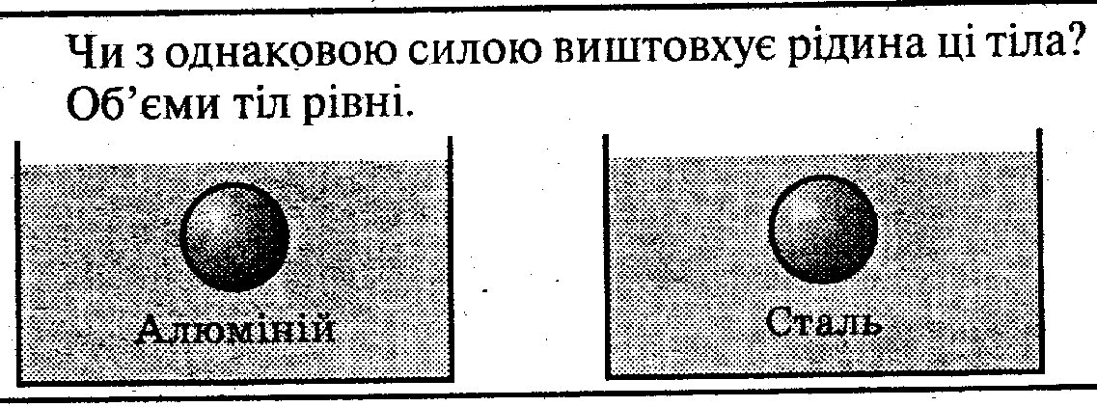
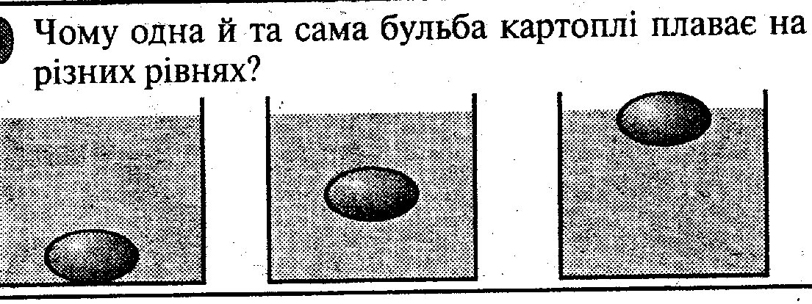 | 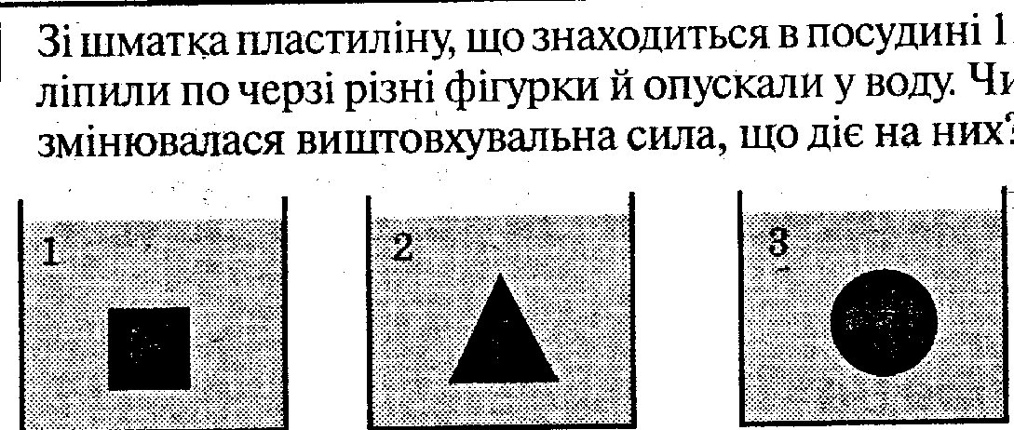
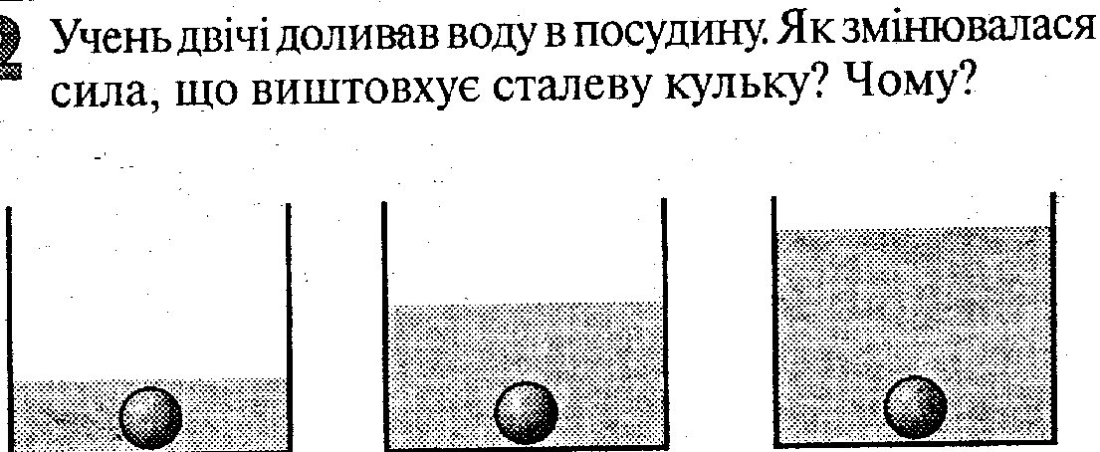 | 